

**本科生实验报告**



**题 目 2.1.3：五个数求和 3：冒泡排序**

**课 程 名 微机原理与接口技术**

**任课教师 黄雪梅**

**学 院 空天科学与工程学院**

**专 业 飞行器控制与信息工程**

**学生姓名 李铭茁**

**学号 2017141511015**

**实验2.1.3 五个数求和**

**实验目的：**编制程序，从键盘输入最多5个数，求他们的和，存入SUM。

**实验要求**：1.绘出程序流程图。

2编写完整的程序，上机调试。

3要求编制的程序最终求和的结果要显示在屏幕上。

4.写实验报告中程序要加中文注释。

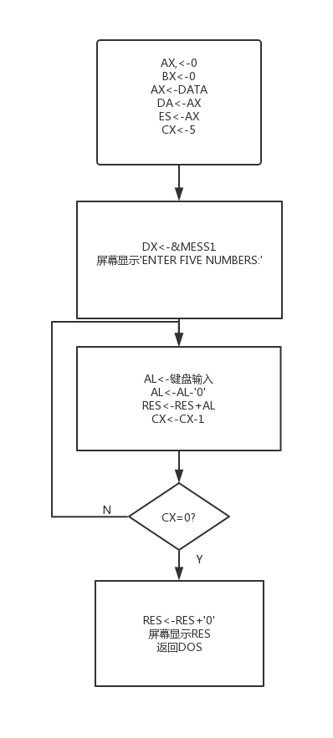**程序流程图：**

**代码：**  
DATA SEGMENT

MESS1 DB 'ENTER FIVE NUMBERS:','$'

MESS2 DB 'RESULT OF ADDING ALL:','$'

RES DB 0

DATA ENDS

CODE SEGMENT

ASSUME CS:CODE,DS:DATA

START:

PUSH DS

PUSH AX

SUB AX,AX

SUB BX,BX

MOV AX,DATA

MOV DS,AX

MOV ES,AX

MOV CX,5

LEA DX,MESS1

MOV AH,09

INT 21H ;输出第一句提示语

ADDONE:

MOV AH,01H

INT 21H

SUB AL,'0'

ADD RES,AL

LOOP ADDONE ;输入五个数字

MOV DL,10

MOV AH, 02H

INT 21H

MOV DL,13

MOV AH, 02H

INT 21H

LEA DX,MESS2

MOV AH,09

INT 21H ;输出第二句提示语

MOV DL,RES

ADD DL,'0'

MOV AH,02H

INT 21H

MOV AH,4CH

INT 21H

CODE ENDS

END START

**实验结果：**

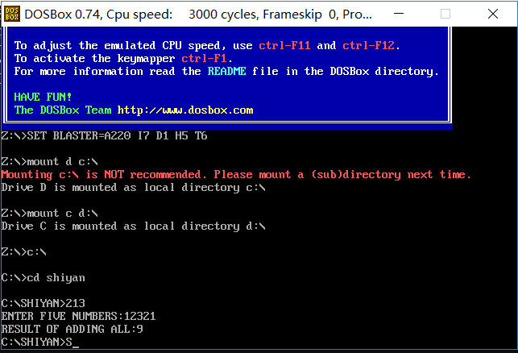

**实验心得：**

1. 数据段的字符串，最后一定要加上’$’，否则输出会出现乱码
2. 任何从键盘输入的值均为ASCII码，做数值计算必须先进行转换，输出时再转换回ASCII码

**实验三 .冒泡排序**

**实验目的：**用“冒泡”法对一组数300，250，280，240，260，按从小到大的顺序排列。

**实验要求**：

1. 基本要求

* 要求采用模块化设计程序的思想，用子程序实现不同的功能，主程序显示主菜单，分别为：

1. 从键盘输入5个3位数……
2. 显示输入值
3. 冒泡排序结果显示
4. 求最大值、最小值、均值

* 所有数据输出前要用字符串的输出指令，进行输出提示（如：zui da zhi shi : 300等），所有数据结果能清晰地显示在电脑屏幕上。
* 利用DEBUG调试工具，用D0命令，查看排序前后内存数据的变化，以及会用调试命令查看程序运算中寄存器中的值；

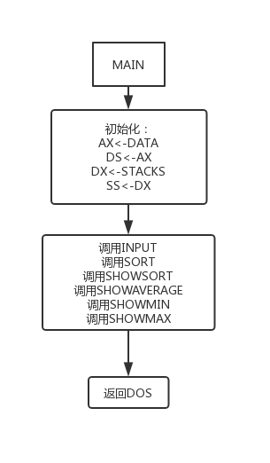**程序流程图：**(SHOWSORT,SHOWAVERAGE,SHOWMIN,SHOWMAX流程图较为简单，故略）

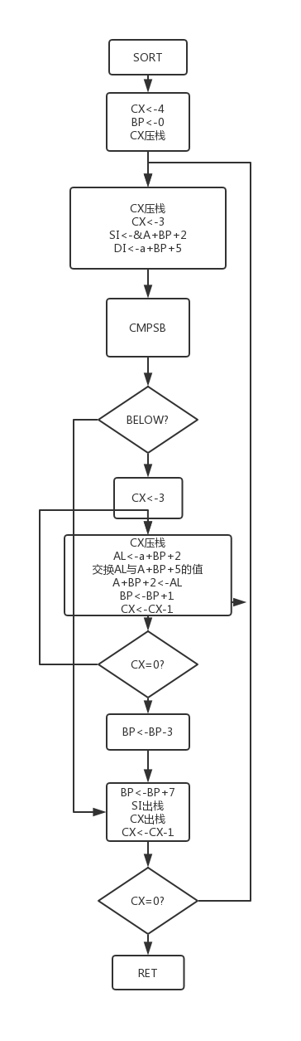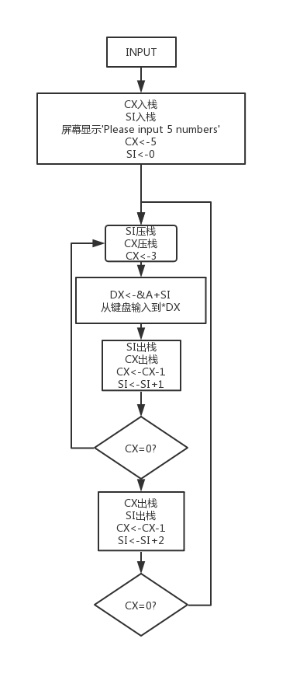













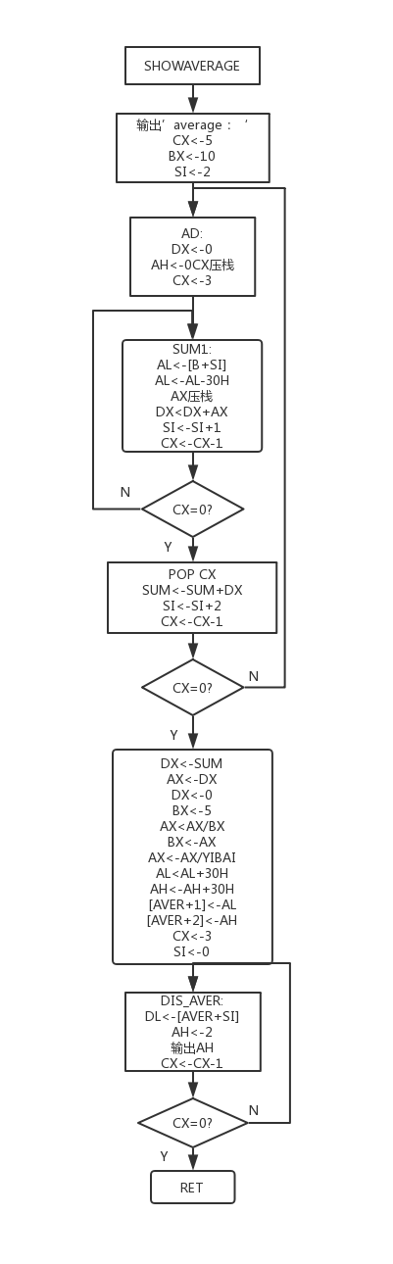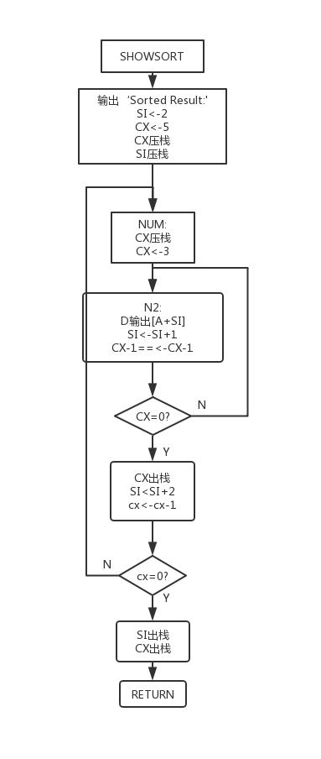

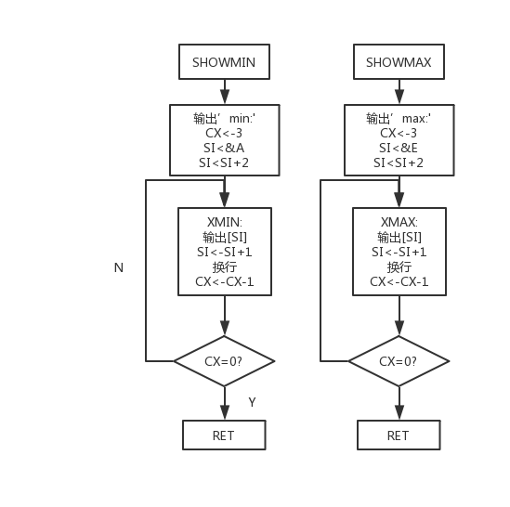

**代码：**  
DATA SEGMENT

A DB 4,4 DUP(?)

B DB 4,4 DUP(?)

C DB 4,4 DUP(?)

D DB 4,4 DUP(?)

E DB 4,4 DUP(?)

IN1 DB 'Please input 5 numbers',':',10,'$'

OUT1 DB 'Sorted Result ',':',10,'$'

MAX DB 'max',':','$'

MIN DB 'min',':','$'

AVERAGE DB 'average',':','$'

BLANK DB ' ','$'

SUM DW ?

AVER DB 3 DUP(?)

YIBAI DB 100

SHI DB 10

DATA ENDS

;************************************************************************

STACKS SEGMENT STACK

DW 100 DUP(?)

STACKS ENDS

;----------------------------------------------

CODE SEGMENT

ASSUME CS:CODE,DS:DATA,SS:STACKS,ES:DATA

START: MOV AX,DATA ;初始化

MOV DS,AX

MOV ES,AX

MOV DX,STACKS

MOV SS,DX

;---------------------------------------------------------------

CALL INPUT ;输入5个3位数

CALL SORT ;排序

CALL SHOWSORT ;输出排序结果

CALL SHOWAVERAGE ;输出平均值

CALL SHOWMIN ;输出最小数

CALL SHOWMAX ;输出最大数

MOV AH,4CH

INT 21H

;---------------------------------------------------------------------

INPUT PROC ;输入5个3位数

PUSH CX

PUSH SI

LEA DX, IN1

MOV AH,09H

INT 21H ;输出'Please input 5 numbers'

MOV CX,5 ;5个数

MOV SI,0

PUSH CX

PUSH SI

N1: LEA DX,[A+SI]

MOV AH,0AH

INT 21H

MOV DL,0AH

MOV AH,02H

INT 21H

LOOP N1 ;输入五个数

POP SI

POP CX

RET

INPUT ENDP

;-----------------------------------------------------------

SORT PROC

PUSH CX ;保护断点

PUSH SI

CLD

MOV CX,4 ;外层排序4次

A1:

MOV BP,0

PUSH CX ;压栈保存：外层循环次数

P1:

PUSH CX ;压栈保存：内层循环次数

MOV CX,3 ;3位数

LEA SI,[A+BP+2]

LEA DI,[A+BP+5]

REPZ CMPSB ;比较字符串大小

JB T1 ;符合由小到大则跳过交换步骤

MOV CX ,3

T2:

MOV AL,[A+BP+2]

XCHG AL,[A+BP+5]

XCHG [A+BP+2],AL

INC BP

LOOP T2 ;交换

SUB BP,3

T1:

ADD BP,5

POP CX ;内层循环次数

LOOP P1 ;内层循环

POP CX ;外层循环次数

LOOP A1 ;外层循环

POP SI

POP CX ;断点出栈

RET

SORT ENDP

;--------------------------------------------

SHOWSORT PROC ;输出排顺序结果

LEA DX,OUT1

MOV AH,09H

INT 21H ;输出'Sorted Result：’

MOV SI ,2

MOV CX ,5 ;循环次数5

PUSH CX

PUSH SI

NUM: PUSH CX

MOV CX ,3

N2: MOV DL,[A+SI]

MOV AH,02H

INT 21H

INC SI

LOOP N2 ;输出个3位数

CL

POP CX

ADD SI,2

LOOP NUM ;输出5个数

POP SI

POP CX

RET

SHOWSORT ENDP

;----------------------------------------------------------------------

SHOWAVERAGE PROC ;求平均值

LEA DX,AVERAGE

MOV AH,09H

INT 21H ;输出‘average：’

MOV CX,5

MOV BX,10 ;除数10

MOV SI,2

AD: MOV DX,0

MOV AH,0

PUSH CX

MOV CX,3

SUM1: MOV AL,[B+SI] ;将十进制数转换为二进制数，为后面求平均值做准备

SUB AL,30H

PUSH AX

MOV AX,DX

MUL BX

MOV DX,AX

POP AX ;现有数乘10

ADD DX,AX ;加下一位数

INC SI

LOOP SUM1 ;执行3次完成3个十进制数的转换

POP CX

ADD SUM,DX ;将DX的数放在SUM中

ADD SI,2

LOOP AD ;循环后得到三个十进制数转换为二进制数之后的相加和

MOV DX,SUM;

MOV AX,DX

XOR DX,DX

MOV BX,5

DIV BX ;除5取平均值,结果将商放在AX中，余数放在DX中

MOV BX,AX ;给BX赋值平均数，然后将BX中表示的十进制数转换为对应的字符串

DIV YIBAI ;除100取最高位

ADD AL,30H ;转换为ASCII码

MOV AVER,AL

MOV AL,AH

XOR AH,AH

DIV SHI ;除10取十位

ADD AL,30H

ADD AH,30H ;余数就是个位

MOV [AVER+1],AL

MOV [AVER+2],AH

MOV CX,3

MOV SI,0

DIS_AVER:

MOV DL,[AVER+SI] ;输出平均值

MOV AH,2

INT 21H

INC SI

LOOP DIS_AVER

CALL NEXTLINE

RET

SHOWAVERAGE ENDP

;-------------------------------------------

SHOWMIN PROC ;输出最小数

LEA DX,MIN

MOV AH,09H

INT 21H ;输出'min:'

MOV CX,3

LEA SI,A

ADD SI,2

XMIN: MOV DL,[SI]

MOV AH,02H

INT 21H

INC SI

LOOP XMIN ;按位输出最小三位数

CALL NEXTLINE ;换行

RET

SHOWMIN ENDP

;--------------------------------------------

SHOWMAX PROC ;输出最大数

LEA DX,MAX

MOV AH,09H

INT 21H ;输出'max:'

MOV CX,3

LEA SI,E

ADD SI,2

XMAX: MOV DL,[SI]

MOV AH,02H

INT 21H

INC SI

LOOP XMAX ;按位输出最大三位数

CALL NEXTLINE ;换行

RET

SHOWMAX ENDP

;--------------------------------------------------

NEXTLINE PROC ;换行

MOV DL,0AH

MOV AH,02H

INT 21H

RET

NEXTLINE ENDP

;--------------------------------------------------

CODE ENDS

END START

**实验结果：**

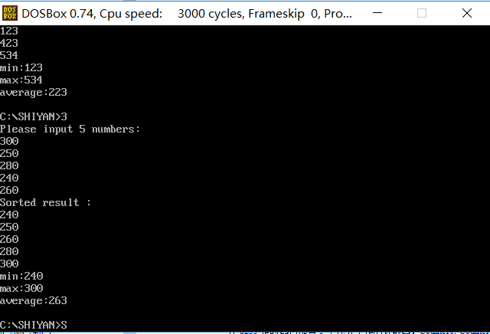

**实验心得：**

1. 模块化主要通过编写子程序，可以简化主程序，使思路清晰。
2. 模块化时可以用;-------------------------来使代码更加清晰
3. 在数据端为从键盘输入的字符串预留空间时，第一个字节要表明最大输入字符数（要调用AH=0AH），后面再预留出（最大字节数+1）的空字节。
4. 循环嵌套结构中，大循环中小循环的计数，需要注意CX压栈处理。
5. 多位数的ASCII码转二进制，需要先将各位转为二进制，再乘10的迭代求和。
6. 输出换行符与回车常连用，但是有的时候只需要换行符，加了回车反而会出错。
7. Debug工具真好用。